ФЕДЕРАЛЬНОЕ ГОСУДАРСТВЕННОЕ АВТОНОМНОЕ ОБРАЗОВАТЕЛЬНОЕ УЧРЕЖДЕНИЕ ВЫСШЕГО ОБРАЗОВАНИЯ

**«САНКТ-ПЕТЕРБУРГСКИЙ ПОЛИТЕХНИЧЕСКИЙ УНИВЕРСИТЕТ ПЕТРА ВЕЛИКОГО»**

Институт компьютерных наук и технологий

Высшая школа интеллектуальных систем и суперкомпьютерных технологий

Дисциплина «Интеллектуальные системы»

**ОТЧЕТ**

по лабораторной работе №4

на тему

«**Разработка экспертной системы с нуля**»

Выполнил:

студент группы 3540901/02001

Бараев Д. Р.

«__» __________ 2020г., __________

(подпись)

(подпись)

Проверил:

Е. Н. Бендерская

«__» __________ 2020г., __________

Санкт-Петербург 2020

**Содержание**

**Цель работы** 3

**Программа работы** 3

**Ход работы** 4

**1.** **Разработайте экспертную систему для своего варианта индивидуального задания** 4

**2.** **Можно ли решить поставленную задачу проще без использования ЭС?** 8

**3.** **В каких областях, по Вашему мнению, использование ЭС потенциально опасно (или вредно)?** 9

**Вывод** 9

**Список литературы** 10

# **Цель работы**

Научиться создавать экспертные системы с помощью конструктора Exsys CORVID.

# **Программа работы**

1. Разработайте экспертную систему для своего варианта индивидуального задания.

2. Можно ли решить поставленную задачу проще без использования ЭС?

3. В каких областях, по Вашему мнению, использование ЭС потенциально опасно (или вредно)?

# **Ход работы**

# **Разработайте экспертную систему для своего варианта индивидуального задания**

**Тема 1.** Экспертная система по определению оптимальной конфигурации ПК. Возможные входные данные для ЭС:

1. Цели использования ПК;
2. Пределы стоимости выбранной конфигурации;
3. Фирма - изготовитель комплектующих.

Для задачи моего варианта экспертная система является хорошим решением. Из-за огромного рынка комплектующих пользователю бывает сложно подобрать то, что ему нужно. ЭС очень хорошо справится с этим. Моя система в данной области достаточна тривиальна, но её можно расширить до более точных результатов путем усовершенствования узлов логических блоков и более объемной базой знаний.

В данной экспертной системе я использовал два вида переменных Static List – для создания интерфейса с пользователем и переменные типа Confidence – для хранения результатов.

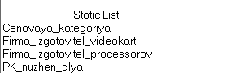

Рисунок 1 – Переменные типа Static List

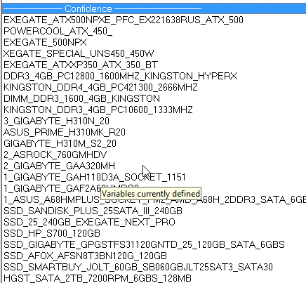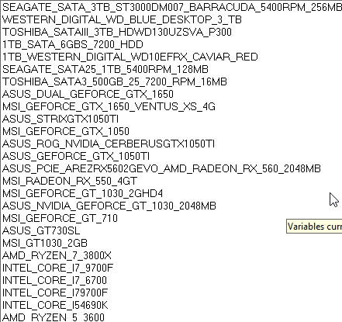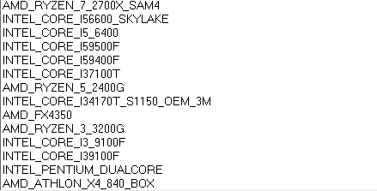

Рисунок 2 – Переменные типа Confidence

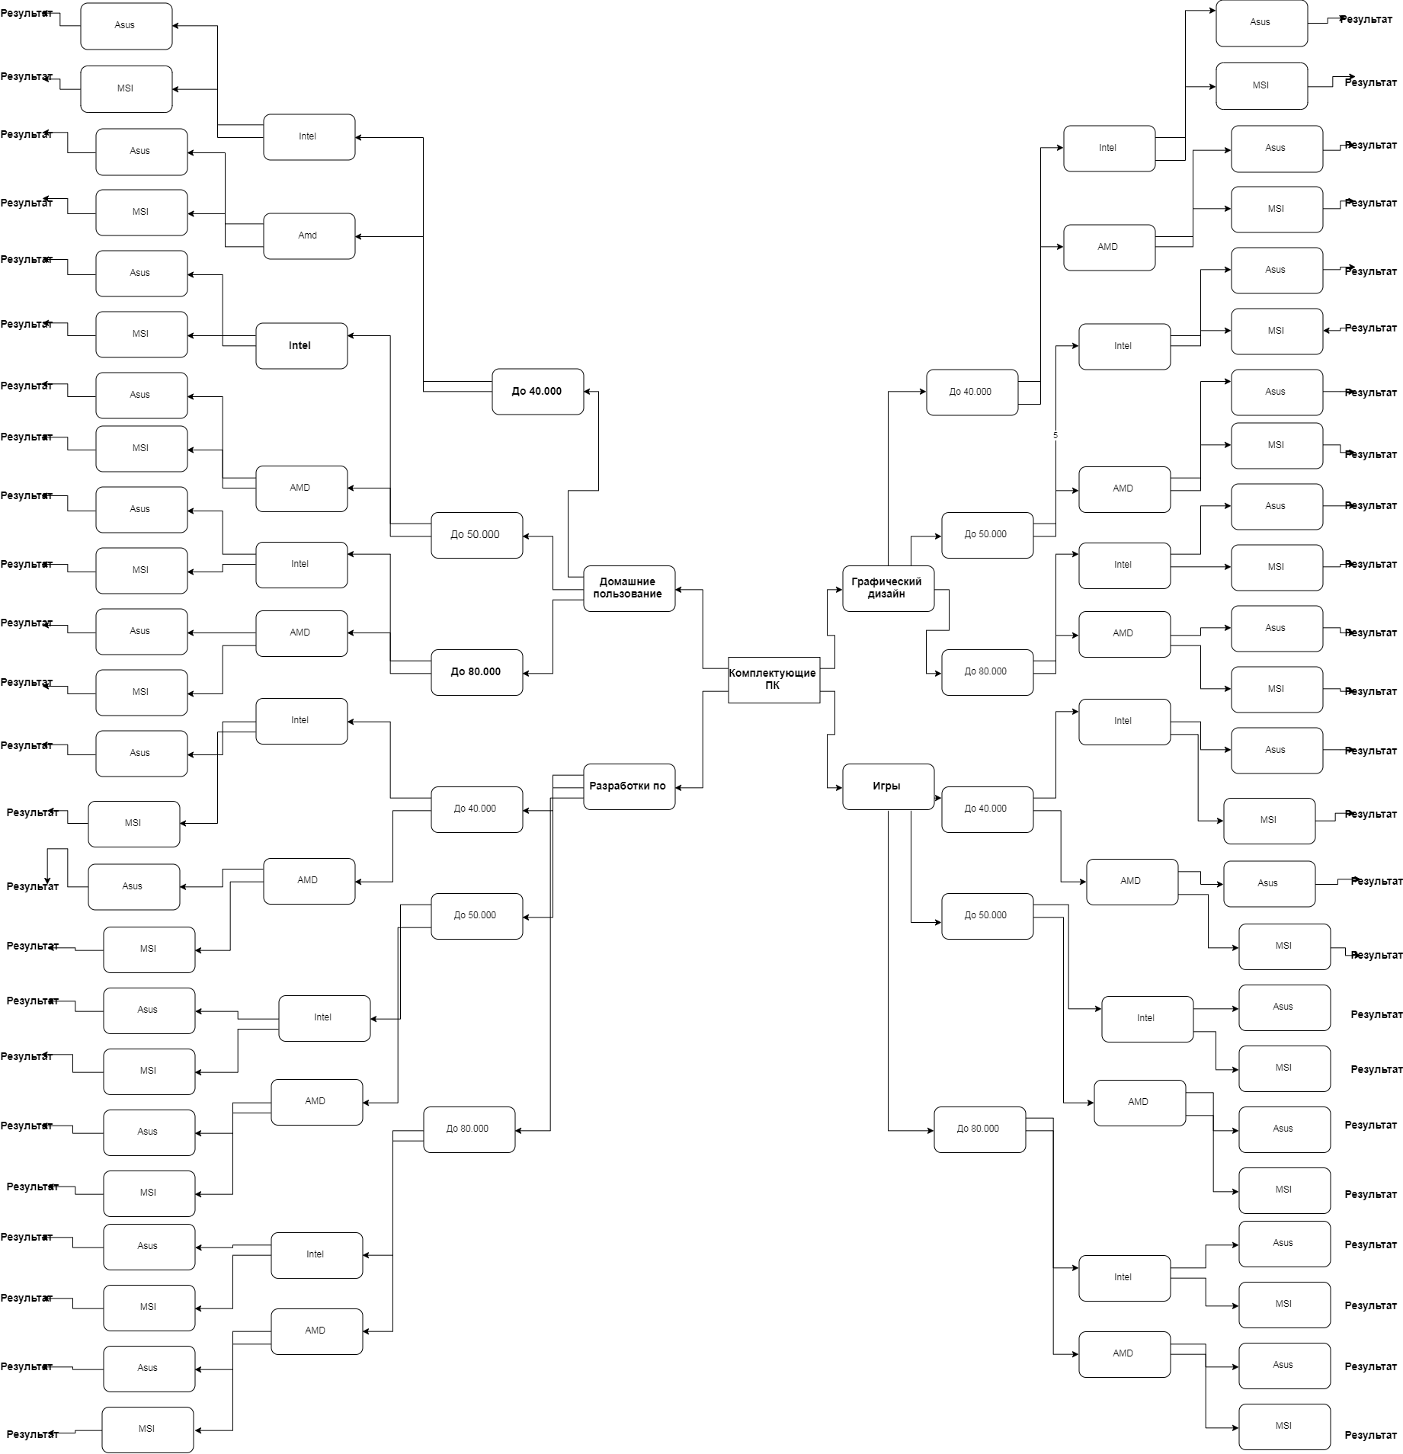

Рисунок 3 – Дерево решений ЭС

База знаний экспертной системе состоит из списка комплектующих которые я рассортировал по ценам и производителям что бы было проще распределять их в логическом блоке. В нее входят переменные типа Confidence. В логическом блоке каждый результат собирается из нескольких переменных. Так систему проще развивать.

Интерфейс пользователя состоит из 4 вопросов. Какая цель использования ПК, ценовая категория, фирма изготовителя процессоров и фирма изготовитель видеокарт.

Рассмотрим работу системы на примере этого сценария:

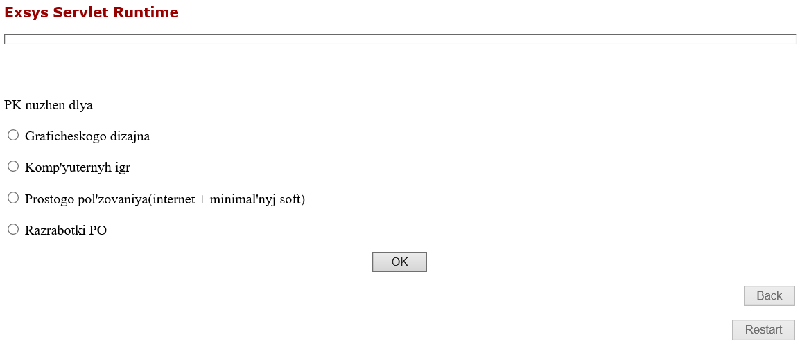

Рисунок 4 – Определение задачи компьютера

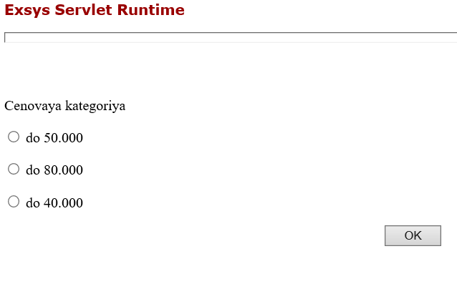

Рисунок 5 – Ценовая категория компьютера

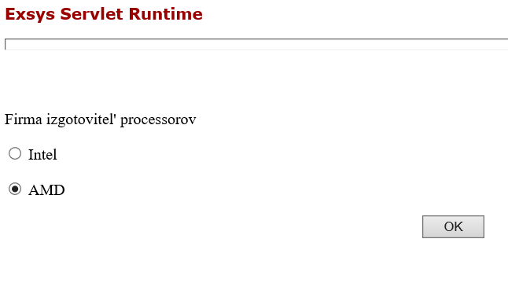

Рисунок 6 – Выбор фирмы изготовителя процессоров

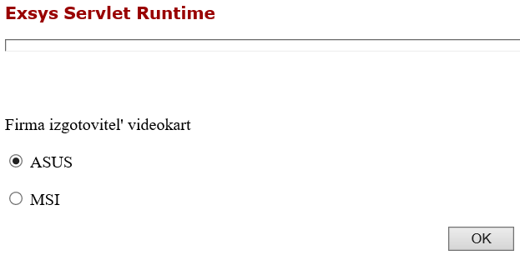

Рисунок 7 – Выбор фирмы изготовителя видеокарт

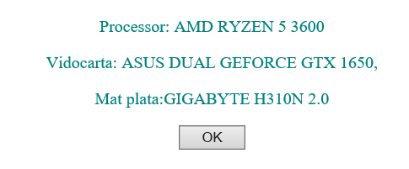

Рисунок 8 – Итоговый результат

# **2. Можно ли решить поставленную задачу проще без использования ЭС?**

Существующие варианты в этой области:

1. Хороший вариант – Программы, которые анализируют популярные (на данный момент) стабильные комплектации и классифицируют их по различным параметрам и для различных целей. После чего пользователь уже выбирает из очень ограниченного числа вариантов.

2. Идеальный вариант – Консультант человек.

Первый вариант все-таки требует некоторых знаний от пользователя в области подбора комплектующих, однако, для чуть более опытных пользователей этот вариант подходит лучше всего.

Второй вариант для неопытного пользователя является наилучшим. На практике найти консультанта не так уж и сложно – в технических магазинах, на форуме, в онлайн магазинах, среди знакомых и т.д.

# **3. В каких областях, по Вашему мнению, использование ЭС потенциально опасно (или вредно)?**

Использовать экспертную систему, где требуется очень точный результат, например, в хирургии доверить экспертной системе выбрать, где делать надрез, по моему мнению, опасно. Либо в случаях, когда человеческий фактор, благодаря каким-либо предчувствиям в экстремальных ситуациях может исправить положение.

# **Вывод**

При разработке Экспертной Системы с нуля я проанализировал рынок комплектующих и разбил их по категориям что бы было удобней формировать логический блок. Получилась большая база знаний и много узлов. Но так-как Exsys Corvid в бесплатной версии не позволяет создавать больше 150 записей, мою ЭС пришлось урезать. Получилась ЭС система с небольшим функционалом.

Использование ЭС для реализации задачи подбора комплектующих не очень верное решение, так как рынок быстро меняется и появляются новые технологии. Кроме того, количество различных нюансов и альтернатив при выборе комплектующих делает диалог с пользователем долгим и неэффективным.

# **Список литературы**

[1] РАЗРАБОТКА ЭКСПЕРТНЫХ СИСТЕМ, О.А. ТАДЖИБАЕВА [Электронный ресурс]. — URL: http://window.edu.ru/resource/552/19552/files/metod588.pdf